Заявка на участие во втором турнире по художественной гимнастике
на призы ЗМС Александры Солдатовой
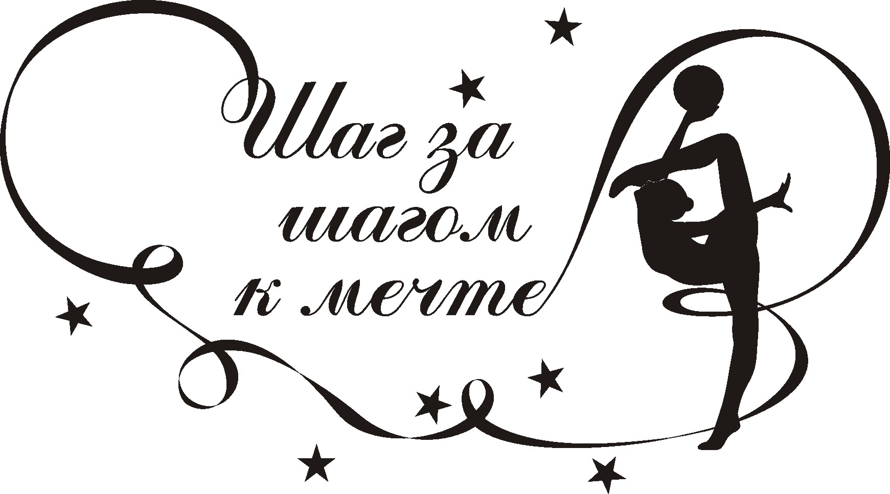
Команда: | Город:
Ответственное лицо: | Судья:

№ | ФИ спортсмена | Год рождения | Категория | ФИО тренера | Виза врача

- Заявки отправляются на почту до 25 ноября: АnnaDyachenkoTeam@mail.ru
8-926-668-1098 Азиза Раупова

